淡江時報 第 703 期
第二十三屆五虎崗文學獎/散文組佳作
瀛苑副刊
文/劉幼梅 （中文四A）

家裡的牆壁近來剝落破損的相當厲害，雨水痕跡斑駁縱衡的養著點點青霉，有時候看著出神就會覺得那是一張臉，一張老臉，被歲月磨蝕無奈的那種。大概這情形有些嚴重，一家之主的爺爺原打算要在今年新春過後請人重新油漆的，抗議無用，一家之主的話像老人家當年還在當少校的時候一樣用呼告句結尾，卻沒想到牆壁還沒等來油漆老人家就不再能回來這個家了，沒有人想到。

從小養在身邊的年紀最長的孫女總像小女兒一樣的疼，聽過太多次，兩位老人家錯叫我為媽媽的小名，稱呼間也不是爺爺奶奶而是爸爸媽媽，那代表什麼意義我沒有想，或者也不用想，自然而然理所當然的就應該是那樣。

成長後第一次主動想和老人家談話是在陪同友人前去採訪一位老作家張拓蕪先生之後，原來故鄉是一滴忘懷不得記憶不能的淚水。至今二十一歲我還是不懂所謂老兵代表的身分或者意義，也有很多人不懂，只是平常少笑寡言的爺爺忽然的就停不住話來，從窗外蕩進來的夕陽斜斜染紅眼眶，原本不太討我喜歡的故鄉就剎那活了起來，我想，那是一幅鮮血疼痛的美麗圖畫。我應該再多和爺爺說說話，然而第二次好好說話的時候時間已經走過太久，什麼都說不出口。

老人家中風的那天似乎是在新聞騰鬧著要取消軍公教人員優惠利率的附近，聽說是知道要正式取消的時候便昏迷過去。只是聽說，奶奶的口述言傳，那時我已經為了準備大學課業而搬到淡水，到現在也沒有回去。

一開始並不知道是中風，一開始還不想相信是中風，最後無可奈何理解了病情也並不能完全接受。從威嚴的軍隊退了下來也還是家中的長官，卻被攙扶著被限制著被責罵著，孤單的時候會流下像是想控訴些什麼的眼淚，我偷偷看到。因此最早接受的還是照顧的人，那個時候透頂的糟，像一團流動不良的糾纏塊狀，每次回家不是掙扎穿過就是直接被擊倒，但是人生總是跟隨時間行走，不能接受總會被時間強迫接受。

平常的時間是三個人，人人人，爺爺奶奶我，直到去年團圓飯老人家因為高興團圓不謹慎摔了一跤，家裡就多了些來來去去的人，遠遊的大雁歸家無主的浮萍尋根水面，我想老人家內心是很高興的，老人家就像孩子一樣想要被疼。幫著洗澡幫著剪頭髮有人可以說說話，老人家終於也接受了這個病，偶爾起來走動當復健運動開始主動開口，雖然那時節也不是沒有煩惱，奶奶擔心著是不是搬到羅東給大兒子照顧；爺爺思考著是不是找小女兒回家來照顧，沒完沒了的無盡想的折騰，最後什麼也不選擇當一個選擇，情況看來沒有太糟，情況穩定好轉，大家便漸漸鬆了幫忙。

可是那時候我驚醒的反而冷靜，我說我們要去台大，我簽下「因路程遙遠，若患者不治死亡需自行負擔責任」的同意書連筆跡都沒有顫抖，然而救護車搖晃的用力連車窗外的景色都被模糊成一種無光彩的灰白，我握著老人家的手，看著因為暈車而不舒服的老奶奶，我說沒有問題。冗長的質詢連串的檢查，最後老人家送進急診注射了一罐糖水便緩緩醒來，所謂虛驚一場，或者也不是，還好奶奶在爺爺昏迷的時候趕緊打電話請朋友來家裡幫忙，還好我回家正好趕上準備叫救護車的老人家們，還好只是血糖過低引起昏迷而不是休克，太多的還好，我沒有祈禱卻原來當我試著說沒有問題的時候就已經形成一個宗教像是一種信仰。

老人家反覆說著我八十一歲八十一歲，一如當時急診清醒的隔天，他說他已經八十一歲，他想回家想和朋友一起吃飯。只是當時他說他還想活很長，不清的口語也像一種誓言；現在他卻哽咽的說丫頭妳以後要好好讀書，像一種迫切的最後希望。無法接受的人是誰，想逃出房間，房間悶的讓人暈眩，只能躺在床上的爺爺終年房間是不透風的蒸熱，而老人家的味道有點嗆，嗆進眼裡有點刺有點濕；或者想抓起老人家的領子，也許罵也許打，情況從來沒有糟過沒有人放棄為什麼要自己先放棄？明明可以活的很好為什麼要糟蹋自己？全身的血都熱在腦上，我曾經想了那麼久；我曾經那麼想說，然而我說我柔聲說我一定好好讀書你不要擔心，下星期還回來看你。我出門我離家，我什麼都說不出口。

說不定老人家還會懷念我這個孫女，大二暑假限定。那個暑假煩惱解決大半，住外幾要一年總算體驗獨立的辛苦，於是就學會了圓融的溫柔和一些照顧，我剪著老人家的指甲洗著碗；聽著奶奶的瑣碎嘮叨像是一種叮嚀的細語慢慢，聽著爺爺的笑聲像是一種稱讚，整個夏天盡是一些普通的溫暖。然而，我慢慢的不愛回家，大概因為今年冬天讓人感覺像要凍結的寒冷。

老人家不再願意走動，除了吃飯便鎮日的躺在床上，不知道何時開始，不知道什麼原因，沒有人問，沒有人想到假躺最終會變真躺，就這樣讓老人家懶過了整個寒假。開學後，雖然極其不願意還是照著慣例每星期六日回家，回到家就聽見奶奶報告爺爺的日常近況，已經不能動了，吃渴拉撒都靠著奶奶生存。

我想不管是誰都想要阻止過，沒有人想要放棄什麼，然而，爺爺卻先放棄自己了，我那麼生氣的幾乎要瘋狂的憎恨起來，也或許那只是對自己的憤怒的一種牽讓過渡，一如我整個寒假感到的焦躁不安與情緒不好，應該是自己的錯，然而當親戚問我未來想做什麼問我有沒有打工的時候，無論勸誡無論擔憂無論嘲笑，只能搖頭沈默以對放棄一切的自己才是最讓我感到挫敗的，我應該要清楚知道。我知道，卻忍不住的喘不過氣來，回到家就宛如看到自己已經放棄掙扎的泥濘依然扎根生長牢牢不離。

到了最後的最後一切也已經無所謂了，爺爺雖然這麼的不願意不快樂，睡在房間的臉卻這麼安祥，我想起以前的房間是終年不透光的曖昧昏暗，像掐人窒息的無風的手；現在這裡有些光，有敞開的窗戶，牆壁是光滑的新，這會讓人想和他說說話。只是我還是沒有說，或許下次來，等我能夠鼓起勇氣努力突破困境可以鼓勵老人家再說。

家裡的老牆壁依舊沒有油漆，家中的主人不在，我們這些小嘍囉估計也懶的花費精神去處理它，只是以前總覺得那些滲透的雨跡像是皺紋像是斑點像是淚痕，現在已經不再那麼想了，沒時間想，時間和無奈在世界走的那麼快。

聽說爺爺在羅東的安養院經過復健已經稍稍能走路了，再好一點大舅舅便會接他回家，回宜蘭的家就近照顧，老人家還是想回原來的家，想念的痛哭一場，大概那已經是他第二個故鄉，可是已經被勒令不能回來，如果回來沒有人能勸的動他走路活著，一家之主到了兒子家也只能當個客氣而聽話的客人。可是他這麼難過，我想，不想要改變也要改變的，不能接受的最後也會接受，可是比起這些來，如果我能做的到的話，我還是希望告訴他，當作被騙也沒有關係，其實我們始終向前而行。
2011/06/23

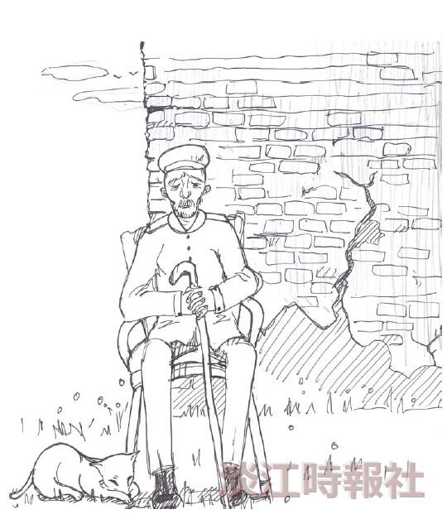
第二十三屆五虎崗文學獎/散文組佳作?
?
圖／芮安

